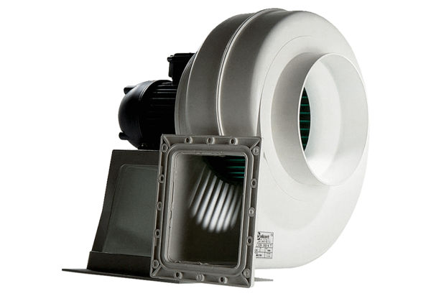Центробежный вентилятор GRK 20/4 DКомплект поставки: 1 штукАссортимент: C
Номер артикула: 0073.0307Изготовитель: MAICO

